Maison de bourg ? (116 Baudin)
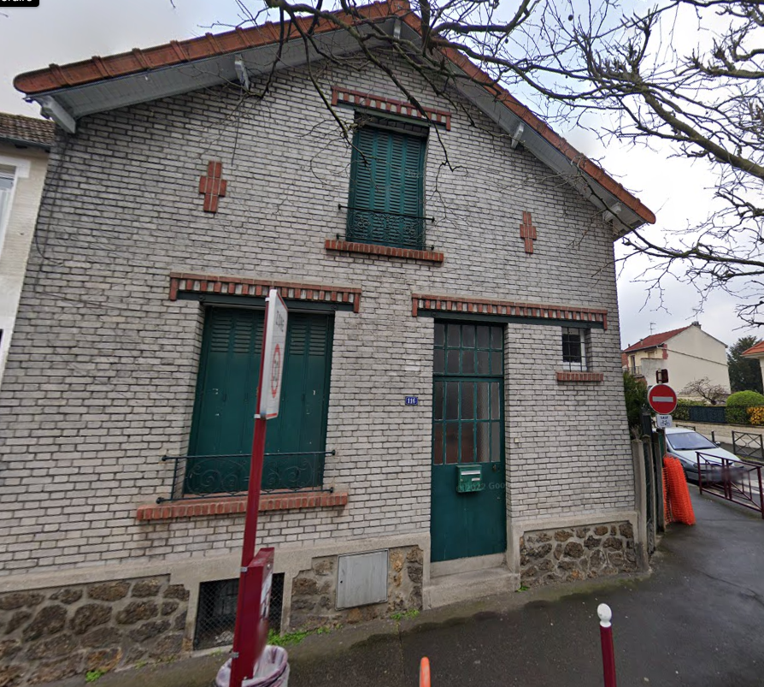
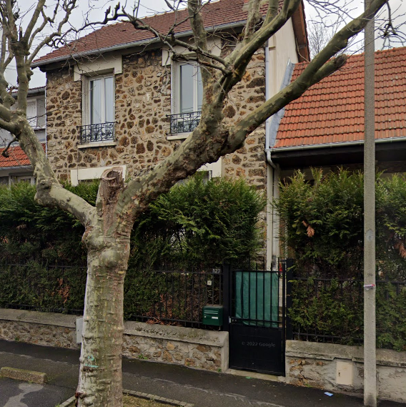
pavillon (127 Baudin)

